Trò chơi lắp ráp
Thích hợp cho trẻ từ 2 đến 4 tuổi
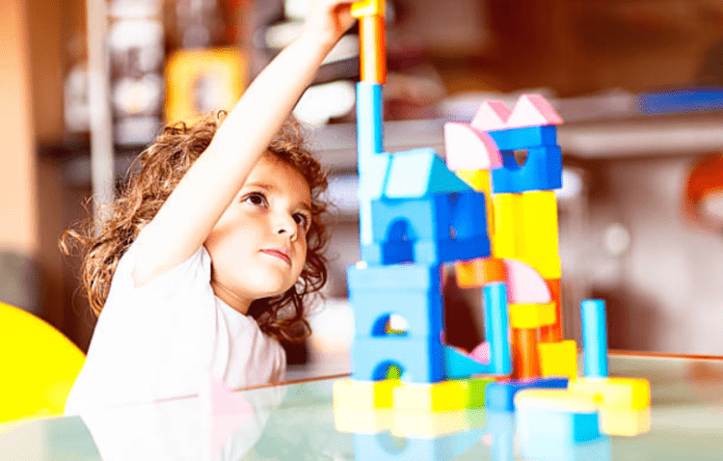
Các khối lắp ráp là trò chơi trí tuệ cơ bản nhất cho trẻ em. Kể từ khi bắt đầu xuất hiện đến nay các món đồ chơi này vẫn duy trì được vị trí ổn định trong trong những món đồ chơi phổ biến trên thế giới.
Tác dụng: Tất cả các khía cạnh phát triển của con bạn bao gồm nhận diện hình dạng, màu sắc, tăng khả năng sáng tạo cho trẻ, nhận thức không gian và nhiều thứ khác nữa. Các khối lắp ráp là trò chơi trí não cơ bản nhất cho trẻ em mà bạn có thể cho con chơi từ rất sớm.
Cách chơi
• Hãy chỉ cho con bạn biết các khối màu khác nhau và kích cỡ. Sau đó, bạn để con bạn khám phá các khối lắp ráp và để trí tưởng tượng của bé yêu thỏa sức khám phá.
• Bạn có thể bắt đầu với khối màu và hình dạng cơ bản cho trẻ nhỏ và sau đó nâng cấp lên các khối Lego xây dựng hoặc những thứ trừu tượng cho trẻ lớn hơn.
• Tạo các mẫu đơn giản với các khối, hãy cho trẻ mới biết đi cố gắng bắt chước lắp ráp lại các mẫu. Đây là một cách đơn giản để giúp con bạn quan sát mẫu.

